**面向红外目标识别的图像复杂度量化模型**

在无人机监督的场景下，目标场景所包含的空中与地面背景的红外辐射特性变化极大、分布也可能极不均匀，易在图像上“淹没”目标并使目标与背景无法区分；而受环境电磁干扰、探测成像系统内部非均匀性及噪声，也会使成像出现模糊、失真、噪声增大等劣化情况并增加目标识别的难度。红外图像复杂度度量方法可以用于描述目标识别面临的复杂场景变化，在红外成像目标识别算法性能评估、改进目标识别性能模型等方面具有重要作用。

无人机场景中需检测目标主要为小目标，对红外目标识别图像复杂度的客观评价主要基于目标局部复杂度和图像全局复杂度的特性分布差异，我们结合目标局部复杂度与全局复杂度的综合考虑，给出一种多尺度融合的面向红外目标识别的图像复杂度量化算法。

1. **面向红外目标识别的图像复杂度量化算法**

红外目标识别图像复杂度量化中，除了干扰红外成像质量的因素，主要考虑红外图像中局部目标显著性和全局的目标显著性对目标识别性能和图像复杂度度量的影响。局部目标显著性是对图像中目标区域与限定邻近区域的相对度量，表征了目标与邻近区域中其他物体相区别的特征，体现了从背景中提取目标的能力。全局的目标显著性是用来表征整个图像与目标相似的程度，用来评估由于红外图像中背景存在与目标相似的特征而导致目标识别系统产生虚警的可能。

在无人机跟踪运动目标时，随着目标的不断移动，同一目标在不同场景中提取的难易程度可能相差较大。因此我们提出面向目标识别的红外图像复杂度量化，将红外图像中目标识别提取的难易程度列入复杂度量化的指标，综合考虑待识别目标的局部边缘特性、目标灰度相对其限定邻近区域的灰度强弱等因素。结合局部目标显著性和全局目标显著性特征度量，进一步改进为多尺度融合的图像复杂度量化方法，如图1所示：

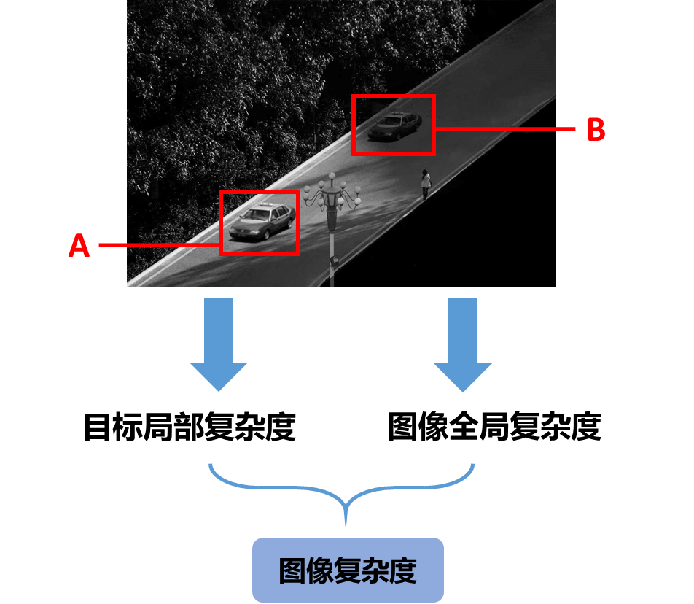

**图1 红外目标识别的图像复杂度量化**

首先对红外灰度图像中目标的边缘、灰度分布等局部特征进行提取分析，并计算识别目标与邻近区域背景之间的特征差异，评估目标提取、识别难易度作为目标的局部复杂度；然后进一步计算图像的全局灰度分布、特征等因素，评估全局复杂度。最后结合两者的输出结果综合评估红外图像的复杂度，给出多尺度的图像全局复杂度量化值。

1. **算法实现**

本方法针对无人机拍摄的红外图像进行复杂度量化，以图像的结构特征、噪声等因素作为全局复杂度的量化指标，以标记目标和其限定邻近区域的各项差异特征作为目标局部复杂度量化指标。考虑到无人机拍摄的图像存在目标较小的特点，主要从图像灰度分布上对图像进行处理和复杂度评估。结合局部目标和全局目标显著性特征度量，给出一种多尺度融合的图像复杂度量化方法。

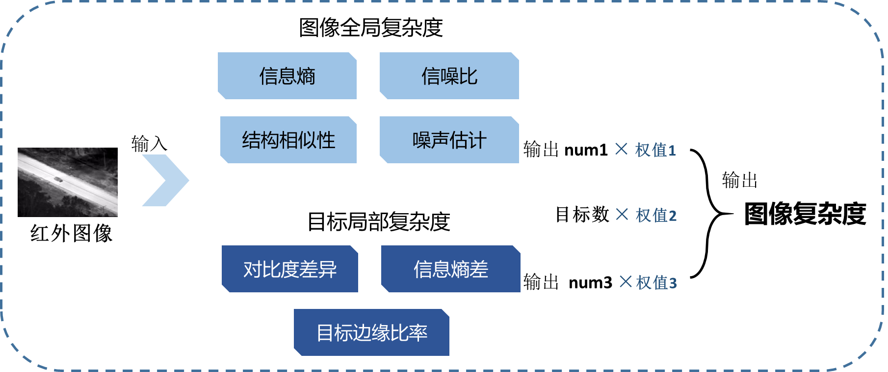

**图2 多尺度融合的红外图像复杂度量化方法**

复杂度量化的基本流程如图2所示，输入一张红外灰度图像，从全局和局部两个方面进行复杂度量化，用实现的各个量化算法分别对图像进行量化输出，然后对各算法输出的数值进行归一化并赋权值，结合图像中的待识别目标数目，最后输出图像复杂度的值。算法的权值是依据人的视觉感官原理和目标显著性的情况来调整。下面详细介绍多尺度融合的图像复杂度量化方法。

我们设为图像的复杂度量化值，其中**与**分别为算法对图像全局复杂度和目标局部复杂度的输出结果。与为对全局和目标局部量化结果所赋的权值，比例为1:1。N为人工标记的图像客观目标数，为目标数的参数。

**（一）图像全局复杂度量化**

针对图像的全局和目标局部特征的不同，我们融合了多种尺度对复杂度进行量化，图像的全局复杂度量化方式如下：

全局量化中，代表图像的信息熵，信息熵统计方法通过对图像灰度级的出现概率进行计算，得到图像灰度的信息熵值，用以反映图像灰度域的内在复杂度情况。（Peak Signal to Noise Ratio） 峰值信噪比是最普遍和使用最为广泛的一种图像客观评价指标，它是基于对应像素点间的误差，即基于误差敏感的图像质量评价。PSNR的单位是dB，数值越大表示失真越小。SSIM[1]（structural similarity）结构相似性，是一种全参考的图像质量评价指标。由于人类视觉很容易从图像中抽取出结构信息，因此计算图像结构信息就可以用来作为一种检测图像质量的好坏。代表图像的噪声估计，采用基于算术平均滤波的噪声估计模型（Filter-Based Approach Using Arithmetic Averaging）。该类型算法是基于因为图像边缘结构具有很强的二阶差分特性，算法通过两个Laplacian Mask组成的kernel来进行卷积操作。

**（二）目标局部复杂度量化**

目标局部复杂度量化是对图像中目标区域与其限定邻近区域的相对度量，表征了目标识别系统初始探测目标并标记为感兴趣区域，以及从背景中提取目标的能力。在此类方法中，我们将目标的限定邻近区域定义为以目标为中心、长宽尺寸为目标的2倍的矩形区域。如图3所示：

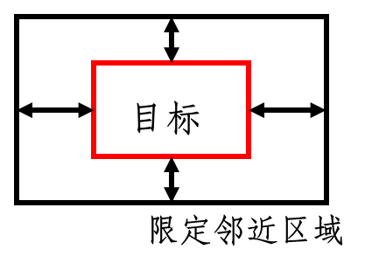

**图3 目标/局部背景**

通过计算比较标记目标与其临近区域的相对差异，多尺度融合的图像的目标局部复杂度量化方式如下：

面向目标的局部复杂度量化中，RSS[2]为平方和根（root sum of squares, RSS）度量方法，该方法由目标与其邻近区域的对比度差异的计算方法改进而来。edge为边缘比率，边缘是待检测目标的显著特征，同时也是人视觉感官系统较为敏感的特征，这里采用了canny作为边缘检测算法，对标记目标边缘进行提取，然后计算目标边缘灰度占限定邻近区域的比例，并将此结果设为边缘比率。为目标区域和其邻近区域的信息熵差值，与全局复杂度量化中的信息熵计算方式一致。为各个量化尺度设置的权值。

1. **图像复杂度量化结果与分析**

为了更好地量化并分析红外图像的复杂度，我们将图像复杂度分为三个等级，结合量化方法的输出结果，我们认定复杂度小于0.2的红外图像为低等复杂场景，复杂度在0.6以上的红外图像为高等复杂场景，而复杂度处于0.2—0.6之间的红外图像为中等复杂场景。图4所示为测试图像的复杂度量化结果。

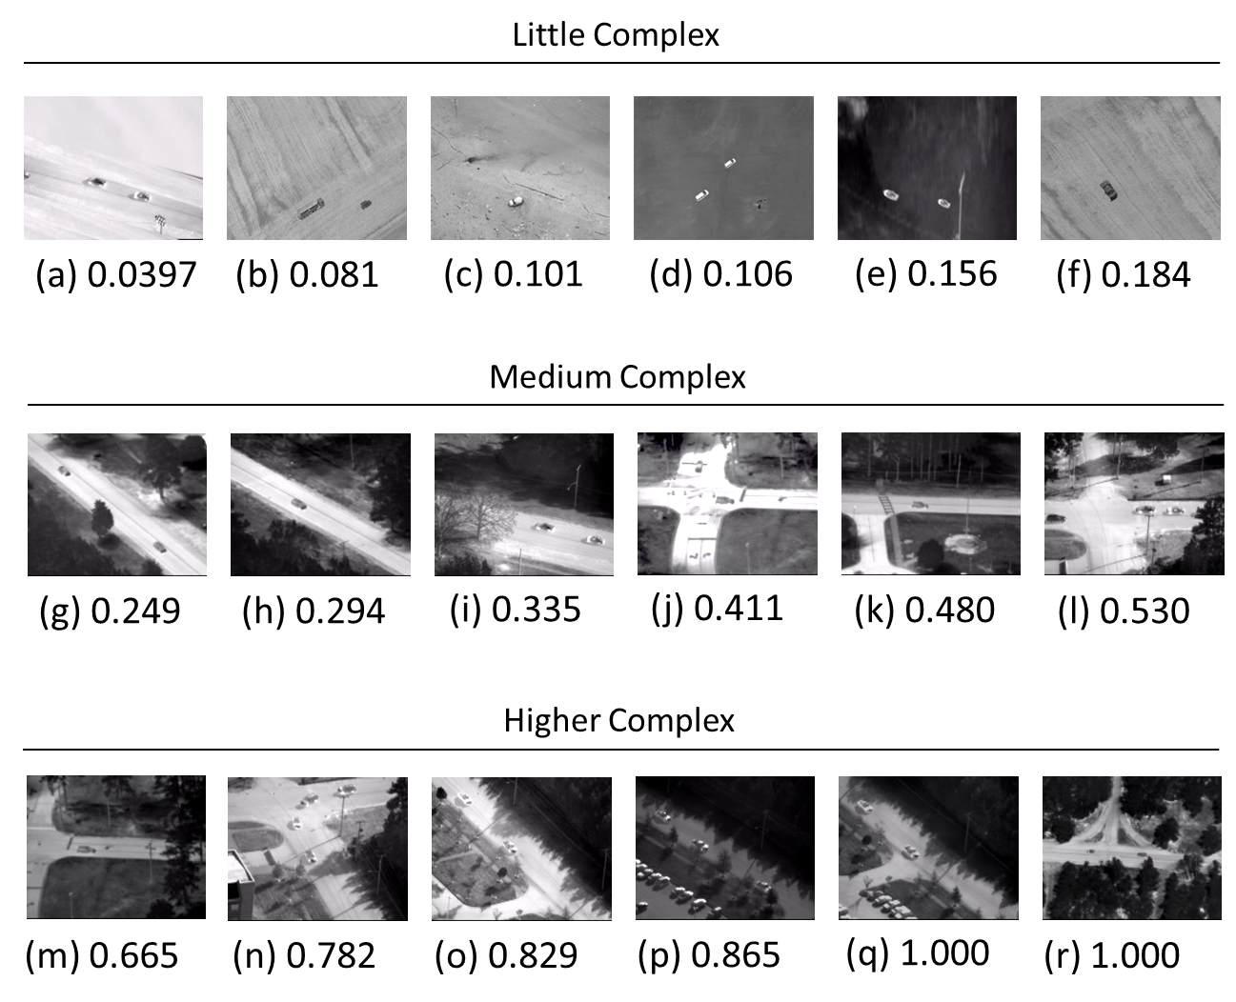

**图4 图像复杂度量化结果**

第一行为图像库中量化测试结果表现为低等复杂的红外目标识别图像。不难看出，对于背景单一、目标明显的红外目标识别图像，本方法量化复杂度的结果数值较低。

第二行为图像库中量化测试结果表现为中等复杂的红外目标识别图像。不难看出，在局部目标不明显、场景相对复杂的场景下，红外目标识别图像的复杂度量化数值有所提高。在无人机监督的场景下，我们主要对本方法量化结果表现为中等复杂度的红外图像进行目标进行检测识别，并在量化结果的基础上进一步比较各目标检测识别算法的优劣，以期达到良好的目标检测识别效果。

第三行为量化结果为高等复杂的红外目标识别图像，观察各图可以看出，相对中等复杂图像，高等复杂图像中明显存在影响目标识别检测结果的遮挡和噪声，且图像整体分布复杂，符合人眼视觉感官对复杂场景中识别目标难度提升因而造成识别检测难度增加的判断，且目标数较多且所占图像比例偏小也增大了目标识别检测的难度。

1. **复杂度量化方法的验证评价**

为了验证多尺度融合的图像复杂度量化方法符合人眼视觉感官的判断，我们开展了相关的调研验证活动，找到N名视觉感知系统正常的用户，对图像数据进行复杂度分类判断，并在限定范围内对图像复杂度高低进行打分。考虑到不同用户之间的感知差异，对各用户所得的分数结果进行求平均值，将平均值与本方法的量化结果进行对比，当差值小于X时，我们认为本方法对该图像的复杂度量化输出判定符合人眼的视觉感知。

图像数据集来源：

<http://vision.cse.psu.edu/data/vividEval/datasets/datasets.html>

<http://projects.asl.ethz.ch/datasets/doku.php?id=ir:iricra2014>

1. 结构性差异：SSIM(X,Y)＝l(X,Y)﹒c(X,Y)﹒s(X,Y)
2. 对比度差异改进计算：